目录
第一章 需求分析 1
1.1 课程设计题目 1
1.2 课程设计任务及要求 1
1.3 系统开发技术和环境 1
1.3.1 开发技术简介 2
1.3.2 开发工具简介 3
1.3.3 性能需求 3
第二章 系统设计 5
2.1 系统设计原则 5
2.2 系统功能模块 5
2.3 系统设计的方法 7
2.4 系统实体类设计 7
2.5 系统功能实现 7
2.6 系统数据库设计 7
2.6.1 数据库表设计 8
第三章 详细设计 10
3.1 管理员登录界面设计 10
3.2 后台管理界面设计 11
3.2.1管理员信息模块 11
3.3.2图书管理模块 14
3.3 前台用户界面设计 15
第四章 系统测试 18
4.1测试结果 18
4.1.1图书信息管理测试 18
4.1.2前台“新书速递”模块测试 25
4.2 系统调试 26
第五章 课程设计总结与体会 28
5.1 课程设计总结 28
5.2 心得体会 28
参考文献 29
致谢 30

第一章 需求分析
随着科技的不断发展，互联网行业在这个时代得到了极大的发展，各种与互联网相关的产业都在渐渐的的出现在大众面前。线上图书教育，现已受到大家的欢迎，通过互联网访问图书网站，查看图书概况，获取图书信息，了解通知公告，是一种新的生活、工作和学习方式。
1.1 课程设计题目
《图书教育互动平台》
1.2 课程设计任务及要求
课程设计任务：
通过本课程设计，使学生学习并巩固ASP.NET课程中的基本概念、原理和技术，在完成图书教育互动平台的过程中，学习和掌握三层架构思想，锻炼学生软件设计、查阅及运用资料的能力，以达到强化学生的实践意识，提高学生实际动手能力和创新能力的目的。
要求：
1．设计一个图书教育互动平台，要求该平台能够定时更新新书列表，使用户可以查询到所需图书信息，能够定时更新通知公告；实现图书信息的管理、导航菜单管理、通知管理、管理员信息管理等功能；
2．要求提供程序的主要设计思路、总体设计方案及主要数据结构的设计；
3．要求各功能模块界面友好、具有一定的健壮性。
1.3 系统开发技术和环境
该课程设计的平台采用了B/S架构，按照通用型网站功能进行设计，主要由网站前台和后台组成。
开发技术：ASP.NET技术，SQL Server数据库技术，HTML技术，Bootstrap框架和AJAX技术。
开发工具：Visual Studio 2013、SQL Server 2008。
运行环境：windows 7系统及以上。
1.3.1 开发技术简介
- ASP.NET技术
ASP的全称为Active Server Pages(中文译名为活动服务器页面），是Microsoft公司推出的用于Web应用开发的一种编程技术。
ASP.NET 是新一代的 ASP。它无法兼容经典 ASP，但 ASP.NET 可以引用 ASP。
ASP.NET 页面需要编译，因此比经典 ASP 更快。
ASP.NET 拥有更好的语言支持，大量用户控件，基于 XML 的组件，以及对用户认证的整合。
ASP.NET 页面的扩展名是 .aspx，通常由 VB (Visual Basic) 或 C# (C sharp) 编写。
ASP.NET 中的用户控件可以通过不同的语言进行编写，包括 C++ 和 Java。
当浏览器请求 ASP.NET 文件时，ASP.NET 引擎读取该文件，编译并执行文件中的脚本，然后以纯 HTML 向浏览器返回结果。
- SQL Server数据库技术
美国Microsoft公司推出的一种关系型数据库系统。SQL Server是一个可扩展的、高性能的、为分布式客户机/服务器计算所设计的数据库管理系统，实现了与WindowsNT的有机结合，提供了基于事务的企业级信息管理系统方案。
- HTML5技术
HTML 是用来描述网页的一种语言。
HTML 指的是超文本标记语言 (Hyper Text Markup Language)
HTML 不是一种编程语言，而是一种标记语言(markup language)
标记语言是一套标记标签 (markup tag)
HTML 使用标记标签来描述网页
- Ajax技术
AJAX 是一种在无需重新加载整个网页的情况下，能够更新部分网页的技术。
AJAX = 异步JavaScript 和 XML。是一种在浏览器运行的技术。AJAX 可以使网页实现异步更新，通过在后台向服务器发送 HTTP 请求，并通过当服务器返回数据时使用JavaScript仅修改网页的某部分。这意味着可以在不重新加载整个网页的情况下，对网页的某部分进行更新。
1.3.2 开发工具简介
- Visual Studio 2013
Microsoft Visual Studio 是微软公司的一款集成开发环境（IDE），开发平台为Windows操作系统。VS是Microsoft Visual Studio的简称。VS是美国微软公司的开发工具包系列产品。VS是一个基本完整的开发工具集，它包括了整个软件生命周期中所需要的大部分工具，如UML工具、代码管控工具、集成开发环境(IDE)等等。所写的目标代码适用于微软支持的所有平台，包括Microsoft Windows、Windows Mobile、Windows CE、.NET Framework、.NET Compact Framework和Microsoft Silverlight 及Windows Phone。
- SQL Server 2008
SQL Server系列软件是Microsoft 公司推出的关系型数据库管理系统。2008年10月，SQL Server 2008简体中文版在中国正式上市，SQL Server 2008 版本可以将结构化、半结构化和非结构化文档的数据直接存储到数据库中。可以对数据进行查询、搜索、同步、报告和分析之类的操作。数据可以存储在各种设备上，从数据中心最大的服务器一直到桌面计算机和移动设备，它都可以控制数据而不用管数据存储在哪里。
此外，SQL Server 2008 允许使用 Microsoft .NET 和Visual Studio开发的自定义应用程序中使用数据，在面向服务的架构（SOA）和通过 Microsoft BizTalk Server 进行的业务流程中使用数据。信息工作人员可以通过日常使用的工具直接访问数据。
1.3.3 性能需求
该系统在性能功能上达到如下需求：
1.操作简单、界面友好：响应式的页面布局，简洁美观的展现图书教育平台信息；
2.即时可见：对通知公告的发布要在对应栏目即时更新显示，达到“即时发布、即时生效”的功能；
3.系统运行应该快速、稳定、高效和可靠；
4.良好的后台管理功能：对图书信息、通知公告、新书推荐以及导航栏的修改与后期维护，要做到功能健全。
5.较强的容错能力：当输入数据格式不正确，或者误操作时，要能够做出相应的处理，避免程序崩溃或数据丢失等。
6.在总体结构上应具有很好的可扩展性，便于将来的功能扩展和维护。

第二章 系统设计
2.1 系统设计原则
系统设计是根据系统分析的结果，运用系统科学的思想和方法，设计出能最大限度满足所要求的目标 (或目的) 的新系统的过程。进行系统设计应当采用分解、综合与反馈的工作方法。不论多大的复杂系统，首先要分解为若干子系统或要素，分解可从结构要素、功能要求、时间序列、空间配置等方面进行，并将其特征和性能标准化，综合成最优子系统，然后将最优子系统进行总体设计，从而得到最优系统。
（1）易用性原则。方便上网客户浏览和操作，最大限度地减轻后台管理人员的负担，做到部分业务的自动化处理。
（2）整体性原则。系统是相互联系，相互作用的诸要素组成的综合体。我们必须从整体和各组成部分的相互关系来考察事物，从整体目标和功能出发，正确处理系统各组成部分之间的相互关系和相互作用。
（3）可拓展性原则。系统设计要考虑到业务未来发展的需要，要尽可能设计得简明，各个功能模块间的耦合度小，便于系统的扩展。如果存在旧有的数据库系统，则需要充分考虑兼容性。
（4）分解—协调原则。就是把复杂问题化成若干相对简单的子问题以方便求解。若子系统的问题比较复杂，还可以再分。但在处理各类子问题时，必须根据系统的整体功能和目标，协调各子系统的行为、功能与目标，以保证整体功能目标的实现。
（5）目标优化原则。所谓目标优化原则对简单的系统来说，是求最优解，对复杂系统来说，求的是满意解。一定要注意，目标优化原则并不简单是求最优解的问题。
这里最需要指出的是：以上所述五个原则是系统方法中处理复杂系统问题的几个主要原则，但是却并非是全部原则。在处理实际问题时，还需要在这些原则的指导下，根据问题的特点，确定求解的具体方法和策略。
2.2 系统功能模块
《图书教育互动平台》主要分为后台管理模块和前台阅览模块。
- 后台管理模块：
（1）管理员登录时的验证，登录界面，输入管理员的用户名和密码，点击登录按钮时进行验证，若用户名不存在或密码错误，则登录失败。登录成功则跳转到管理页面。
（2）导航栏、图标菜单的添加和修改功能；
（3）图书信息的添加、查询、修改、删除功能，可以通过关键字，模糊查询得到需要的图书，再对其进行相关操作；
（4）通知公告的发布、修改、删除功能；
（5）管理员信息的添加、修改，可以验证名称是否重复，修改管理员权限。
（6）对各个部分实现分页显示。
- 前台阅览模块：
首页的导航栏、通知公告、图标导航从数据库动态获取数据并展示给读者。点击各部分标题可分别跳转到详细页面。新书速递模块，按照数据库的新书类筛选出来显示新书信息。
功能模块图如图2-1所示：
图书教育互动平台

后台管理模块
前台阅览模块

导航栏
导航栏管理
通知公告管理
图标菜单管理
管理员信息管理
图书信息管理
新书速递
小图标导航
通知公告

图 2-1 平台功能模块图

2.3 系统设计的方法
系统设计的方法主要包括结构化生命周期法（又称瀑布法）、原型化方法（迭代法）、面向对象方法。按时间过程来分，开发方法分为生命周期法和原型法，实际上还有许多处于中间状态的方法。原型法又按照对原型结果的处理方式分为试验原型法和演进原型法。试验原型法只把原型当成试验工具，试了以后就抛掉，根据试验的结论做出新的系统。演进原型法则把试好的结果保留，成为最终系统的一部分。
2.4 系统实体类设计
1.管理员实体类 Admin.cs
2.图书实体类 Book.cs
3.图标导航类 Entrance.cs
4.导航栏类 Navigation.cs
5.通知类 Notice.cs
2.5 系统功能实现
整个系统的功能使用了三层架构的思想（模型层Model，业务逻辑层Bll，数据访问层Dal），Ajax技术，结合asp.net的常用控件实现。
2.6 系统数据库设计
数据库是由多个相互关联的数据表组成,本课程设计利用SQL Server数据库实现并完成数据库的设计，在本系统中设计过程包括如下：1.明确数据库名称；2.确定数据库内所有数据表的名称，画E-R图，明确实体的属性、联系，明确表之间的联系；3.确定表内所含字段的名称、数据类型、长度、是否为空以及字段说明，最终建成系统数据库。下面以5张数据库表为例说明。

2.6.1 数据库表设计
1.管理员信息表（Admin）用于存储管理员的相关信息。如表2-1所示：
表 2-1管理员信息表
列名 | 数据类型 | 允许空 | 说明
Id | int | not null | 主键，自增
username | nvarchar(50) | null | 用户名
password | nvarchar(50) | null | 密码
state | bit | null | 状态（1：可用0：不可用）
- 图书表（Book）用于存储系统中书籍的相关信息。如表2-2所示：
表 2-2图书表
列名 | 数据类型 | 允许空 | 说明
Id | int | not null | 主键，自增
author | nvarchar(50) | null | 作者
bookname | nvarchar(100) | null | 书名
catalogs | ntext | null | 图书目录
publishing_house | nvarchar(50) | null | 出版社
publishing_year | datatime | null | 出版时间
price | decimal(9,2) | null | 价格
decorate | nvarchar(50) | null | 装帧
number | nvarchar(50) | null | 书号
author_introduce | ntext | null | 作者简介
book_introduce | ntext | null | 图书简介
img | nvarchar(50) | null | 图书封面
kindId | int | null | 图书类别Id
3.图书类别表（BookKind）用于存储图书类别信息。如表2-3所示：
表 2-3图书类别表
列名 | 数据类型 | 允许空 | 说明
Id | int | not null | 主键，自增
KindId | int | null | 图书类别Id
KindName | nvarchar(50) | null | 图书类别名称

4.图标导航表（Entrance）用于存储网页图标导航的内容，用户可以点击图标快速进入页面。如表2-4所示：
表 2-4图标导航表
列名 | 数据类型 | 允许空 | 说明
Id | int | not null | 主键，自增
Cname | nvarchar(50) | null | 标题中文名
Ename | nvarchar(50) | null | 标题英文名
news | text | null | 标题介绍
type | vatchar(50) | null | 图标类型
5.通知公告表（Notice）用于首页通知公告的相关信息。如表2-5所示：
表 2-5通知公告表
列名 | 数据类型 | 允许空 | 说明
Id | int | not null | 主键，自增
title | nvarchar(50) | null | 通知标题
news | ntext | null | 通知新闻的详细内容
time | smalldatetime | null | 通知发表的时间

第三章 详细设计
3.1 管理员登录界面设计
管理员登录后才能进入管理系统，登录页面如图3-1所示：
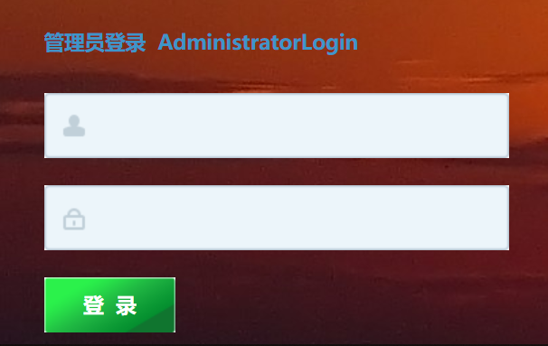
图3-1 管理员登录界面
管理员输入用户名和密码即可。当光标离开输入框后会自动验证输入内容是否符合格式，使用非空验证和正则表达式验证，如不符合则提示不符合规范；如符合格式，当点击登录按钮时会判断该管理员输入的密码是否正确，与数据库中密码不一致则提示密码错误。如果输入无误，则自动跳转至管理信息页面。

3.2 后台管理界面设计
管理员登录成功之后，可以对本系统各个部分进行数据操作和维护。管理导航菜单如图3-2所示。
每一部分的子菜单都分为列表和添加，其中列表页可以从数据库获取数据并分页显示，还可以对数据进行修改、删除的操作。同时，列表页也有添加信息的入口，点击列表页“新增”按钮，可以跳转到新增页面。后续主要介绍管理员信息管理和图书管理模块，其他部分类似。
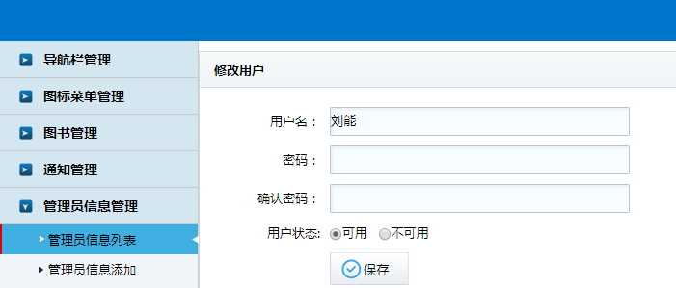
图3-2 管理导航菜单

3.2.1管理员信息模块
管理员信息列表如图3-3所示：
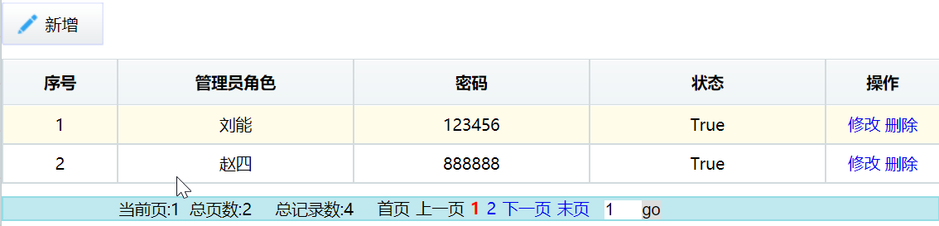
图3-3 管理员信息列表界面
点击修改，可以跳转到修改页，同时获取用户名和状态，页面如图3-4所示：
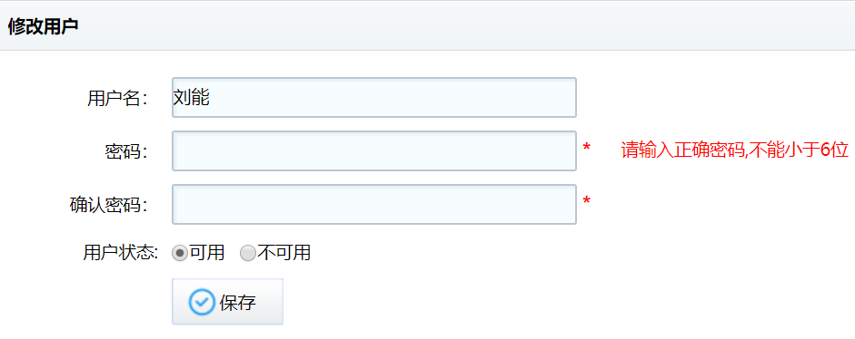
图3-4管理员信息修改界面
修改时，对输入框的每一项进行格式验证，可以重新填写密码并确认，若不一致，则有错误提示，密码不一致时界面如图3-5所示。若两次密码一致则保存成功，跳转到管理员信息列表，如图3-6、图3-7所示。
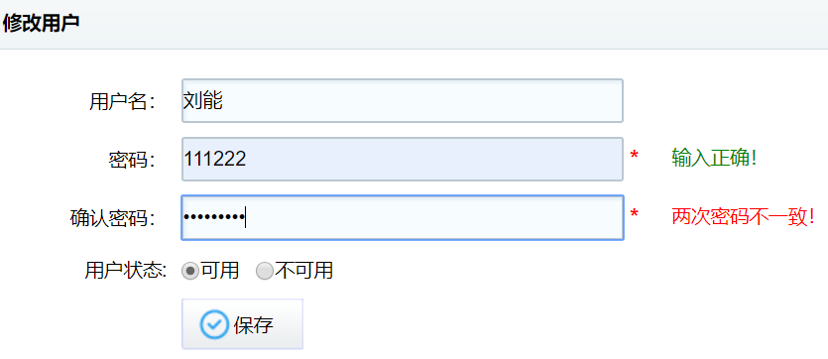
图3-5密码不一致运行界面

图3-6修改成功提示界面
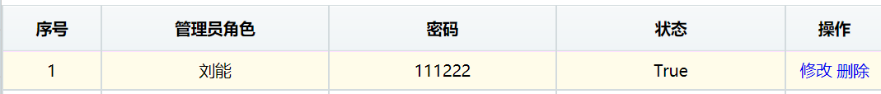
图3-7修改后管理员刘能的信息
点击“删除”时，有确认信息，点击“确定”按钮，则删除该管理员信息。如图3-8所示。

图3-8
添加管理员信息时，验证用户名是否为空，如图3-9所示，和用户名已存在的判断，如图3-10所示。
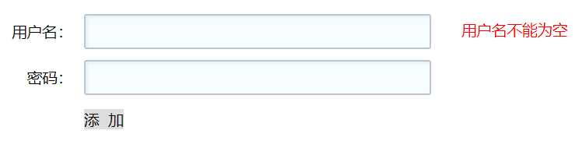
图3-9
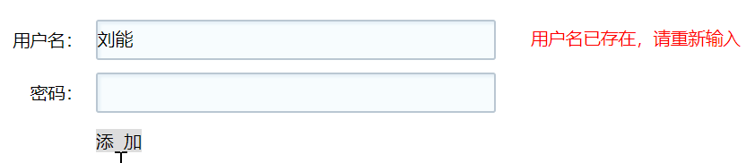
图3-10

3.3.2图书管理模块
图书列表页，使用了分页控件与Repeater控件，点击相应按钮可以跳转到相应页面，对图书进行添加、修改、删除、模糊查询操作。如图3-11所示。
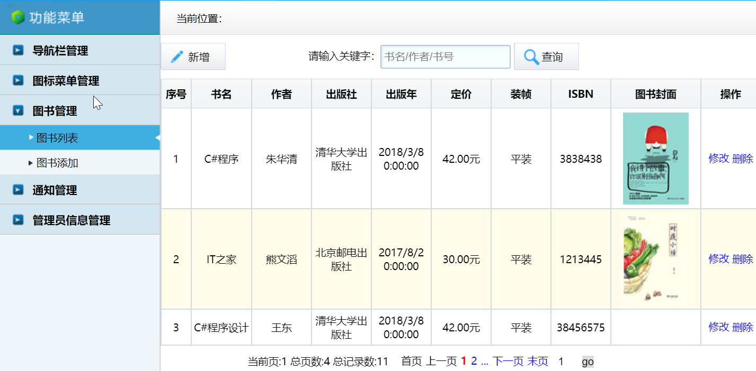
图 3-11图书管理界面

3.3 前台用户界面设计
前台用户阅览界面，可以看到导航菜单栏以及富有特色的图标导航，首页主要内容还有新书速递模块，通知公告模块。如图3-12所示。
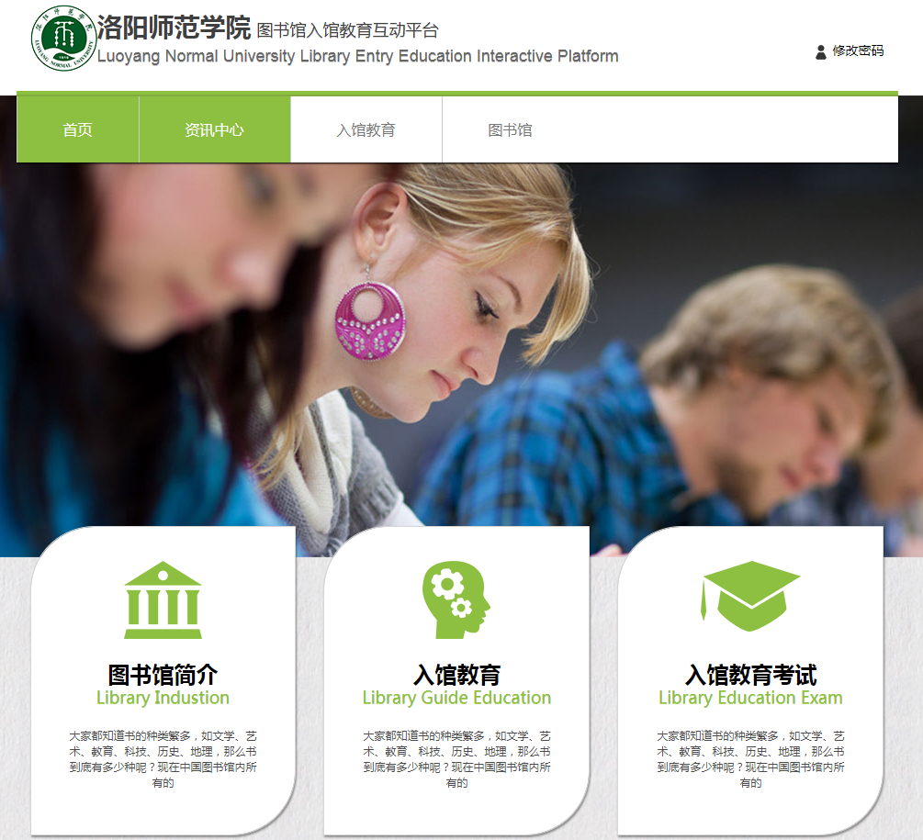
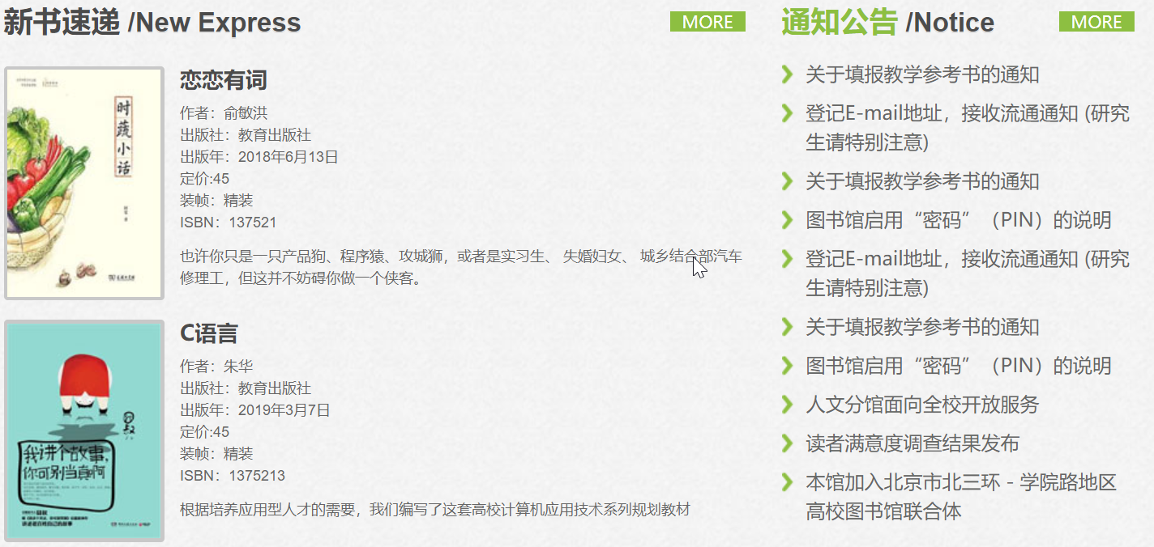
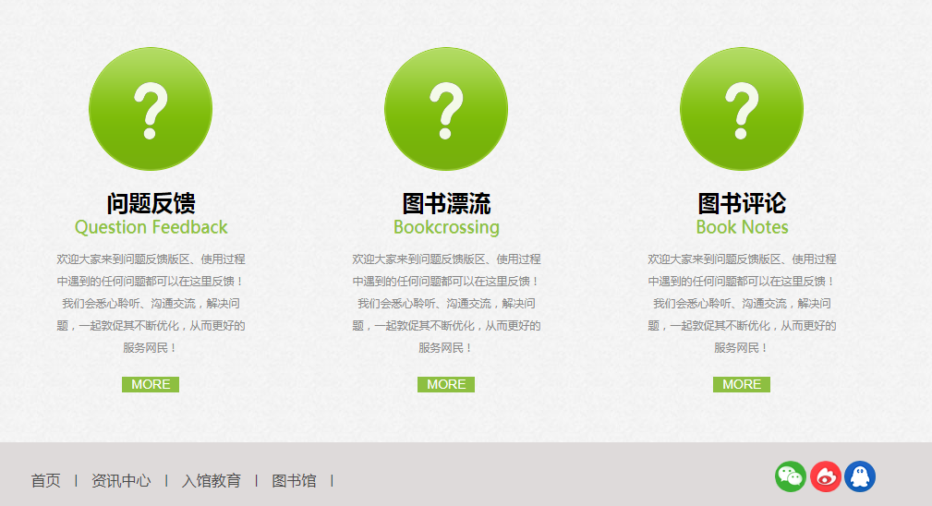
图 3-12首页界面
点击“资讯中心”，会跳转到通知公告模块，如图3-13所示。点击其他导航菜单，图标菜单均可跳转到相应页面。
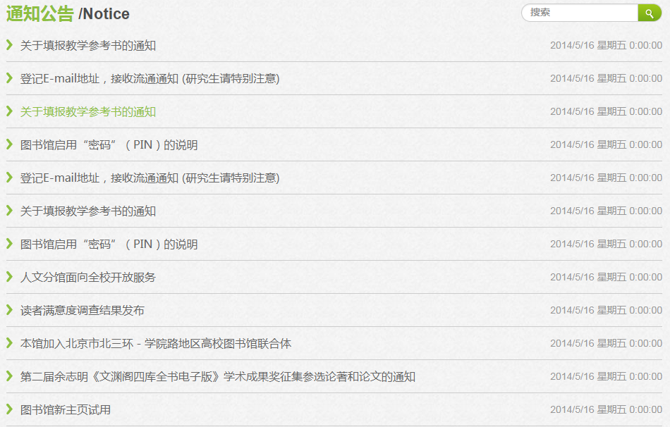
图3-13 通知公告界面展示

第四章 系统测试
系统测试主要包括界面测试、功能测试。多种测试结合才能保证系统可以正常运行。
界面测试：可以测试出系统页面布局的正确性、美观性。
功能测试：对照管理员管理各部分信息的需求，测试管理系统是否达到预期的功能效果；对照用户需求，测试客户端页面用户阅览的效果，测试能否满足用户需求。

4.1测试结果
本次课程设计中，后台信息管理部分，我主要负责图书信息管理模块。以及前台展示页面。测试结果，运行界面如下：

4.1.1图书信息管理测试
1.图书列表页，使用了分页控件与Repeater控件，可以对图书进行添加、修改、删除、模糊查询操作，如图4-1所示。
图4-1 图书列表界面

输入书号/书名/作者，进行关键字查询，测试结果分别如图4-2，图4-3，图4-4所示：
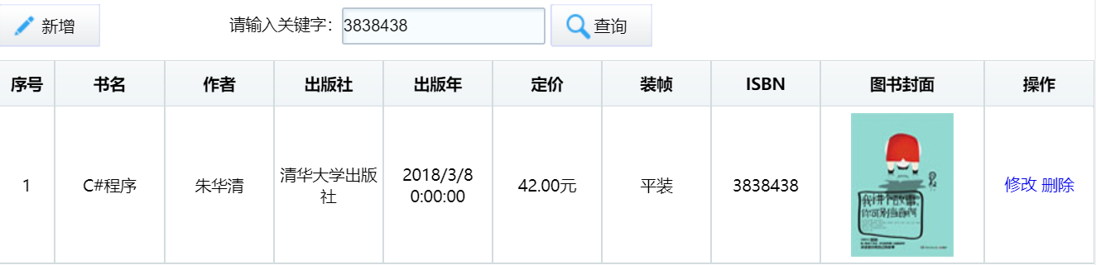
图4-2 书号为关键字查询结果
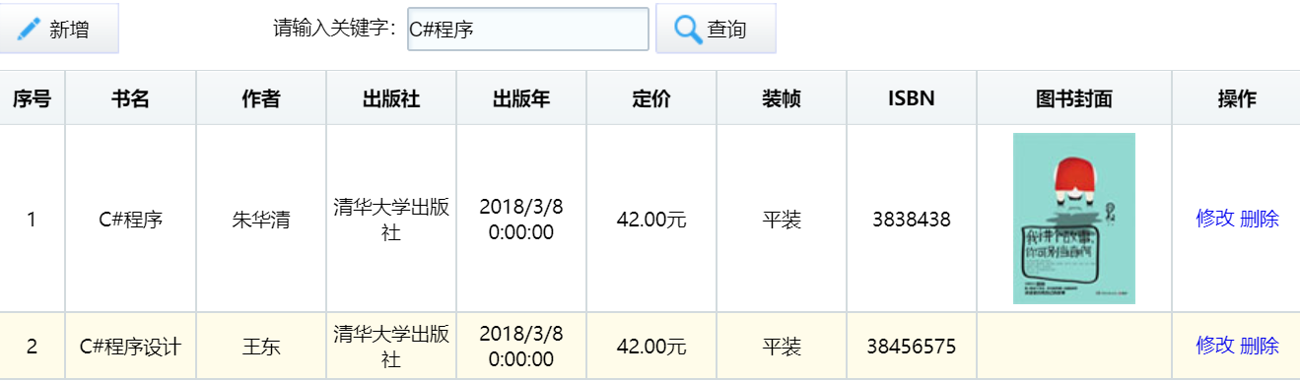
图4-3 书名为关键字查询结果
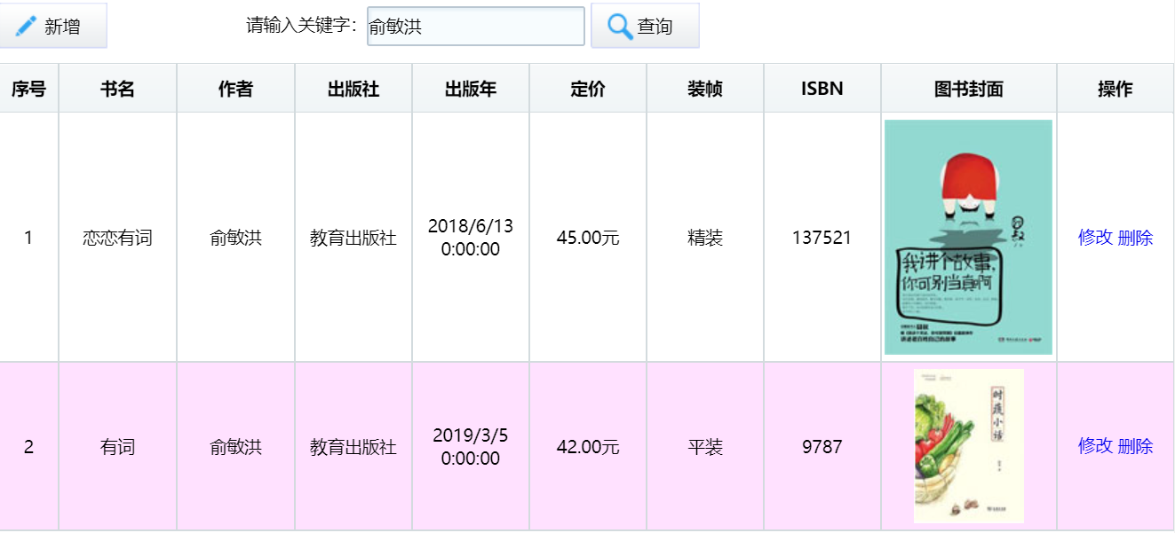
图4-4 作者为关键字查询结果
2.修改图书信息测试结果。点击修改可以获取并修改书籍信息，并对必填项加以验证，同时书号不能重复，如图4-5所示：
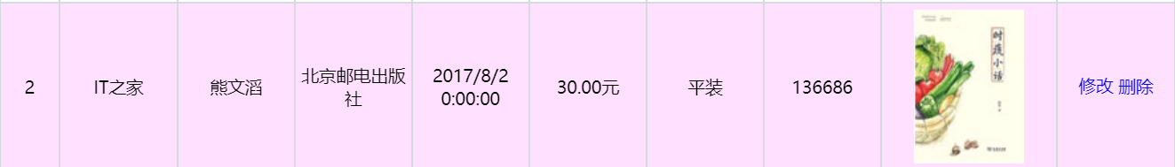
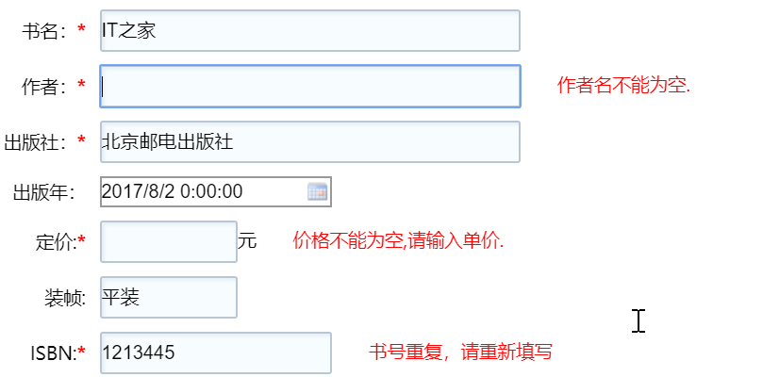
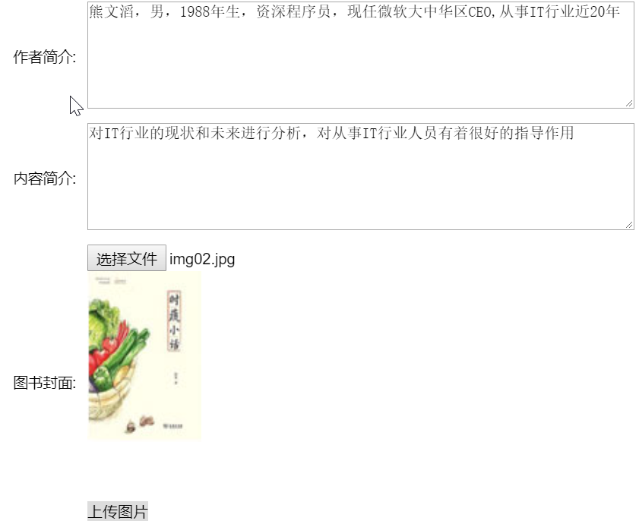
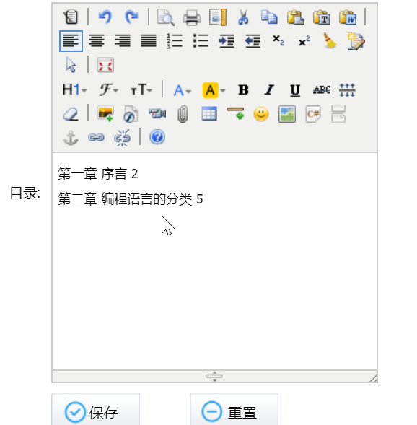
图4-5 图书修改界面
点击保存，修改成功提示，如图4-6所示。

图4-6
3.删除图书测试结果。点击图书列表中操作栏的“删除”，会弹出提示框，点击“确定”即可删除该图书，如图4-7所示。删除完毕即刷新图书列表。这里删除第3行的《有词》，删除前，如图4-8所示，删除后如图4-9所示。
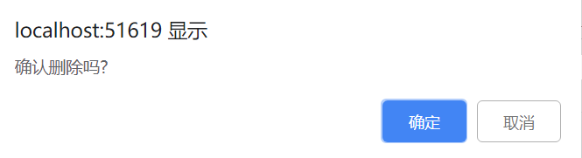
图4-7 提示框
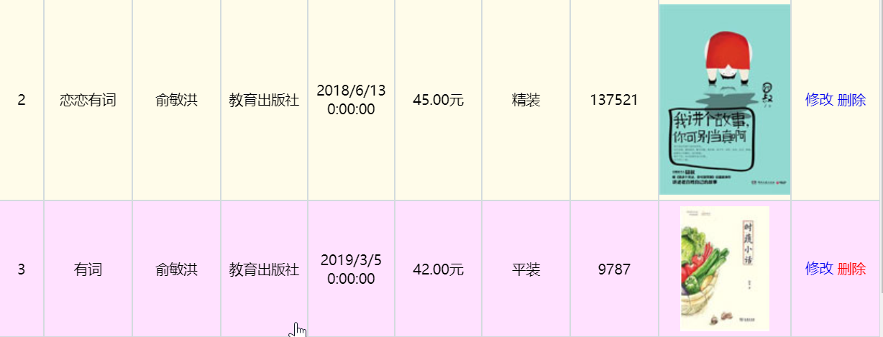
图4-8 《有词》删除前界面
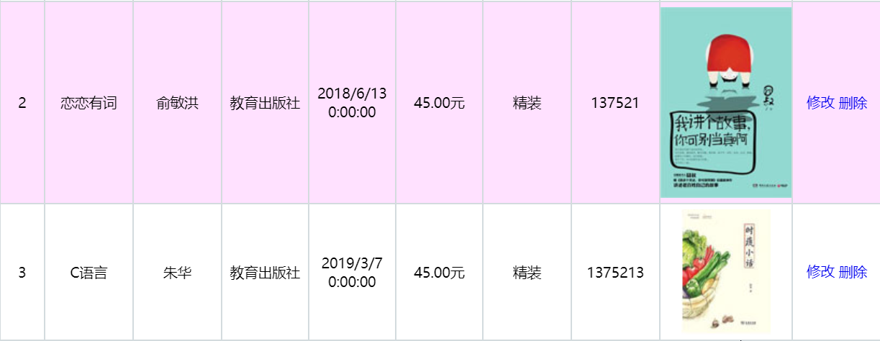
图4-9 《有词》删除后界面

4.添加图书信息测试结果。点击列表页的“新增”按钮，或者点击左边导航菜单中的“添加管理员”，即可跳转到新增页面。同样，对必填项和书名是否重复添加了验证。如图4-10所示。
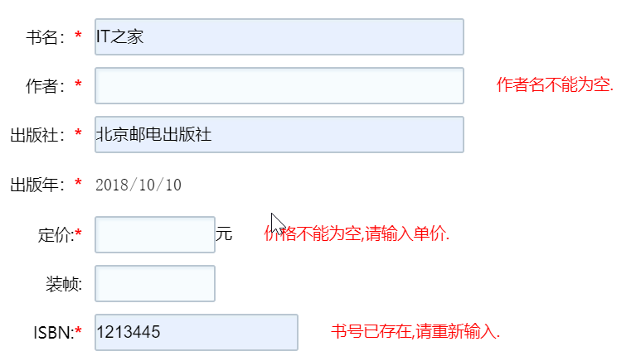
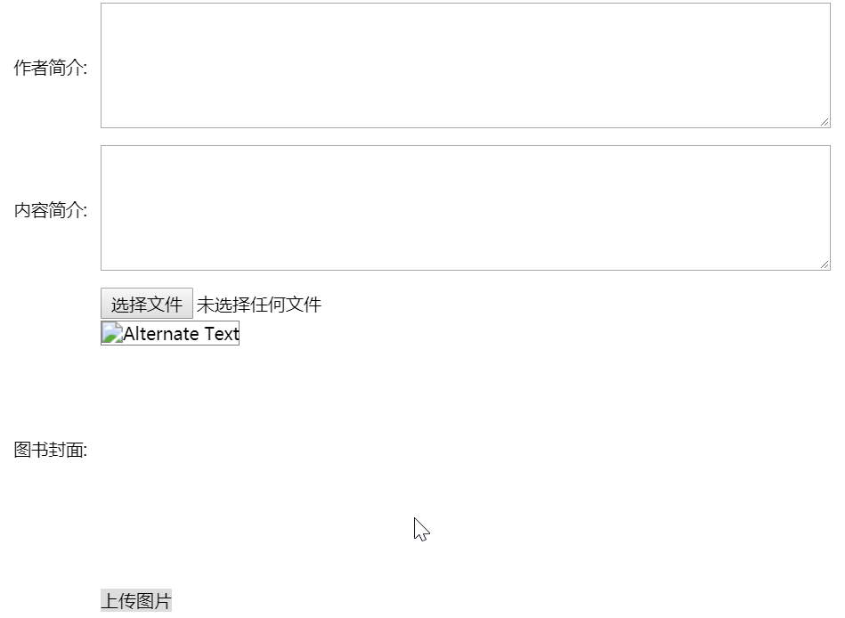

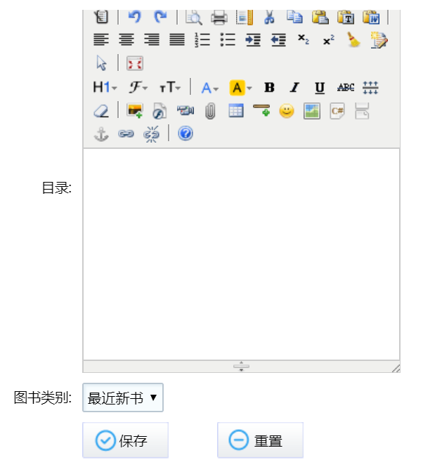
图4-10 添加图书页面
如果图书封面，没有选择图片时，会提示用户，如图4-11所示。

图4-11
添加信息填写完毕，点击保存，提示添加成功，随后会刷新图书列表页。添加成功的提示如图4-12所示。

图4-12
至此，后台图书信息管理部分测试完毕。

4.1.2前台“新书速递”模块测试
新书速递模块，显示正常，如图4-13所示：
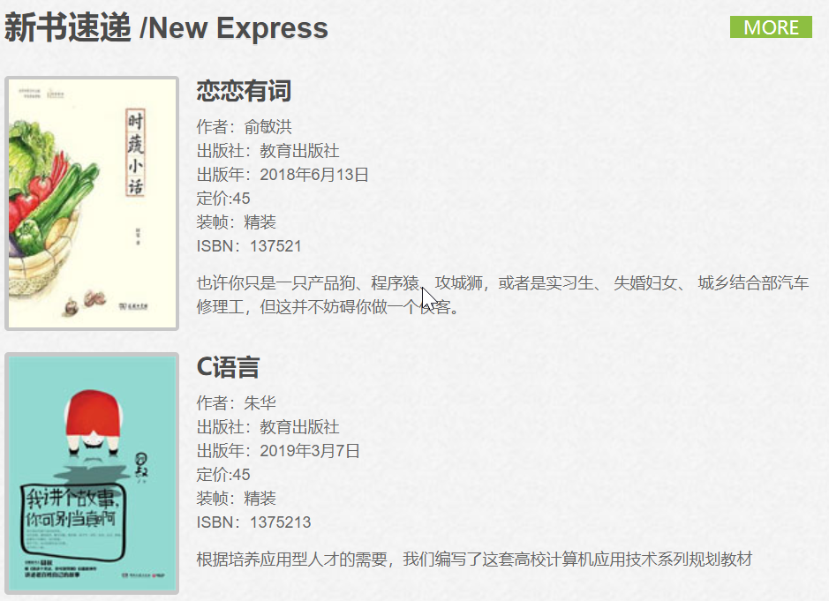
图4-13
点击标题“新书速递”，会跳转到新书列表页，数据库中所有新书会展示出来。运行结果如图4-14所示。
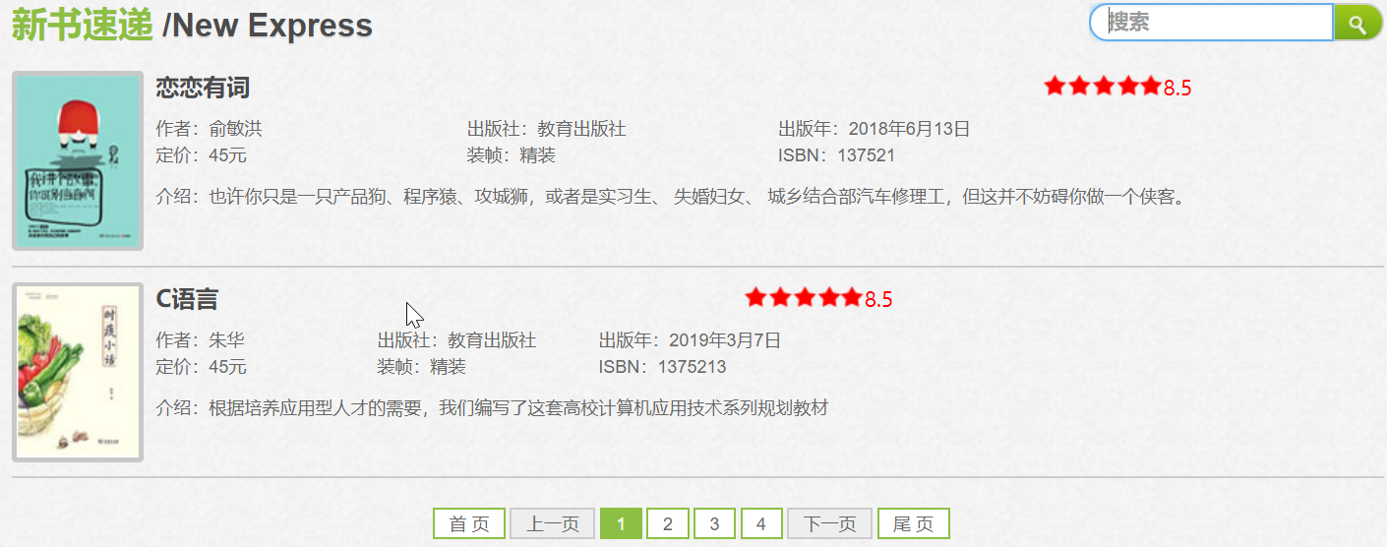
图4-14
点击书名，可以跳转到该书的详情页，详情页获取内容无误。这里点击“恋恋有词”，跳转结果如图4-15所示：

图4-15
4.2 系统调试
在整个项目模块化后，分功能实现的过程中，总是遇到各种各样的错误，调试就显得尤为重要，我们需要及时修正错误，此时我们可以有多种方式去改正出现的错误，其中快速且简单的方式就是在程序添加断点和设置相关对象监控，观察运行过程中对象相关属性变化情况，保证该系统正常。后台断点调试界面如图4-16，图4-17所示。前台调试界面如图4-18所示。
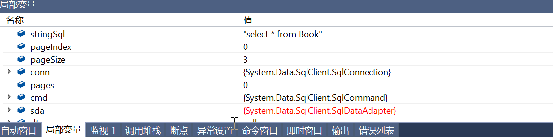
图4-16
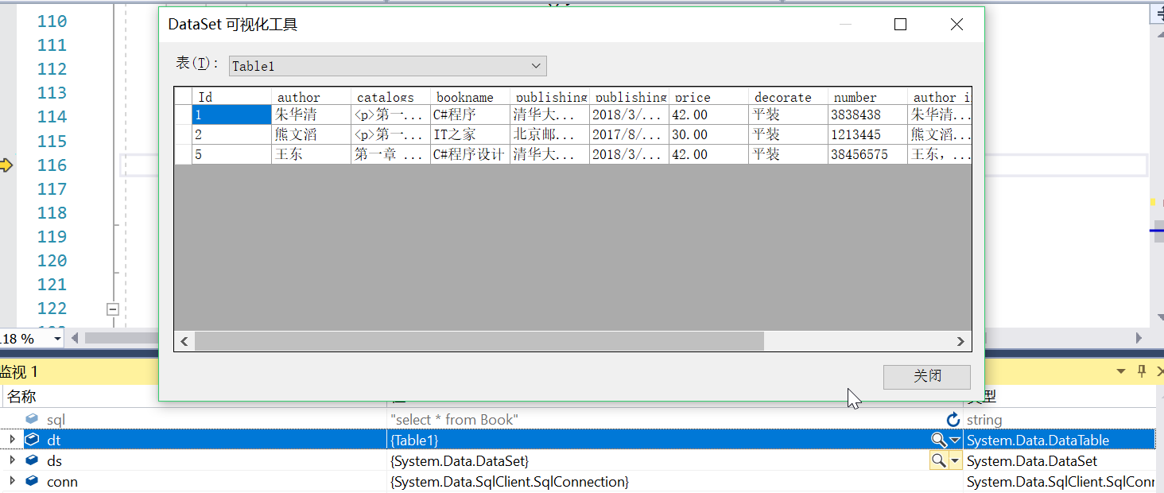
图4-17
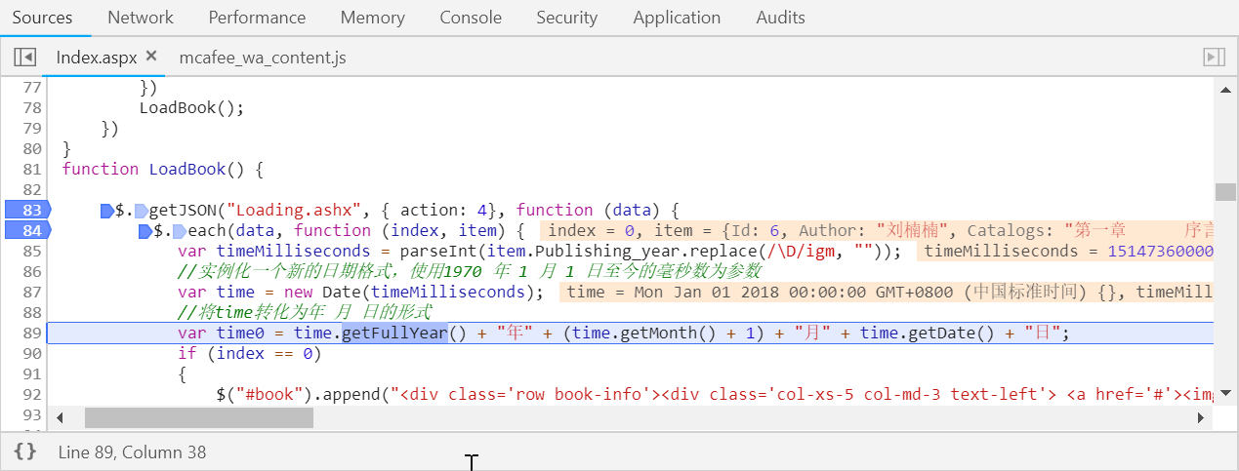
图4-18

第五章 课程设计总结与体会
5.1 课程设计总结
这次的课题，简单的运用软件工程的设计原理，实现了一个简单的图书教育交互平台。系统开发采用了ASP.NET技术、Ajax技术，数据库设计工具采用Sql Server数据库，实现了系统后台各个模块的数据管理和维护，以及前台的页面设计与实现。
其中，前台每一部分都要划分清楚，合理使用Bootstrap框架，避免后期页面错乱，充分发挥DIV+CSS3的特点，实现页面的展示。后台每一部分都要与数据库紧密相连，一个SQL语句中符号的错误，或传递参数的错误，就会获取不到数据，页面加载失败。此外，还要对数据库中各个表的字段类型特别清楚，在后台使用时要保持类型一致，否则就会出现异常。在使用控件绑定数据时，也要保持字段名一致。使用Ajax时，要保证访问后台程序的路径正确。
通过本次课程设计我对ASP.NET技术进行了更加系统的学习，尤其是在开发环境里运用ASP.NET对数据库方面的操作。

5.2 心得体会
通过本次课程设计，我不仅巩固了很多专业知识，而且提高了动手写代码的能力和解决实际问题的能力，受益匪浅。
课程设计从熟悉业务流程，建立数据库，到现在完成基本功能需求，并不是一帆风顺的，也遇到了不少问题。本次课程设计是对平时上课所学知识的总结，也是对新知识的探索，在开发过程中，常常由于自己的一点失误或遗漏，导致整个项目无法运行。这时，只有细心的跟踪调试、阅读相关书籍、查阅网络资料，或向老师咨询才能解决问题。整个过程中，我认识到了自己的不足之处，逐渐学会了遇到问题时应该如何面对，如何寻找有效地解决方案。这次课程设计培养了我的细心和耐性，更树立了一种科学的态度。这对我以后的学习和工作有很大的帮助和指导作用。

参考文献
[1] 《PHP程序设计》中国电力出版社.2003
[2] 《PHP高级编程》机械工业出版社.2001
[3] 《AJAX基础教程》人民邮电出版社.2006
[4] 《.NET性能优化》人民邮电出版社.2018
[5] 《ASP.NET就业实例教程》人民邮电出版社.2015
[5] 《数据库应用技术——Sql server2008R2》人民邮电出版社.2014
[6] 《Bootstrap实战 从入门到精通》中国水利水电出版社.2016
[7] 《锋利的jQuery》人民邮电出版社.2012
[8] 《基于HTML5的网页设计及应用》电子工业出版社.2014

致谢
GitHub这里不易透漏具体信息，O(∩_∩)O~

